|  |
| --- |
| Môn học phát triển ứng dụng hệ thống thông tin hiện đại – Bộ môn hệ thống thông tin – khoa công nghệ thông tin – trường đại học khoa học tự nhiên |
| Thiết kế chức năng hệ thống |
| Quản Lý Khách Sạn |
|  |
| **Biên soạn: Tú Phạm** |
| **9/9/2017** |

1. Tham chiếu

|  |  |  |
| --- | --- | --- |
| Mã số | Tên tài liệu | Phiên bản |
| KS-1 | Khảo sát hệ thống | 1.0 |
| SRS-01 | [SRS] [Tên nhóm] Quản lý khách sạn | 1.0 |
| FR-01 | Phân tích chức năng | 1.0 |

1. Thông tin tài liệu

|  |
| --- |
|  |

|  |  |  |  |  |  |
| --- | --- | --- | --- | --- | --- |
| Mã số | Tên tài liệu | Nội dung cập nhật | Phiên bản | Tác giả | Mô tả |
| FD-01 | Thiết kế chức năng | Khởi tạo | 1.0 | Tú Phạm | Thiết kế các chức năng hệ thống Quản lý khách sạn |

1. Kiến trúc hệ thống
   1. Kiến trúc tổng quát

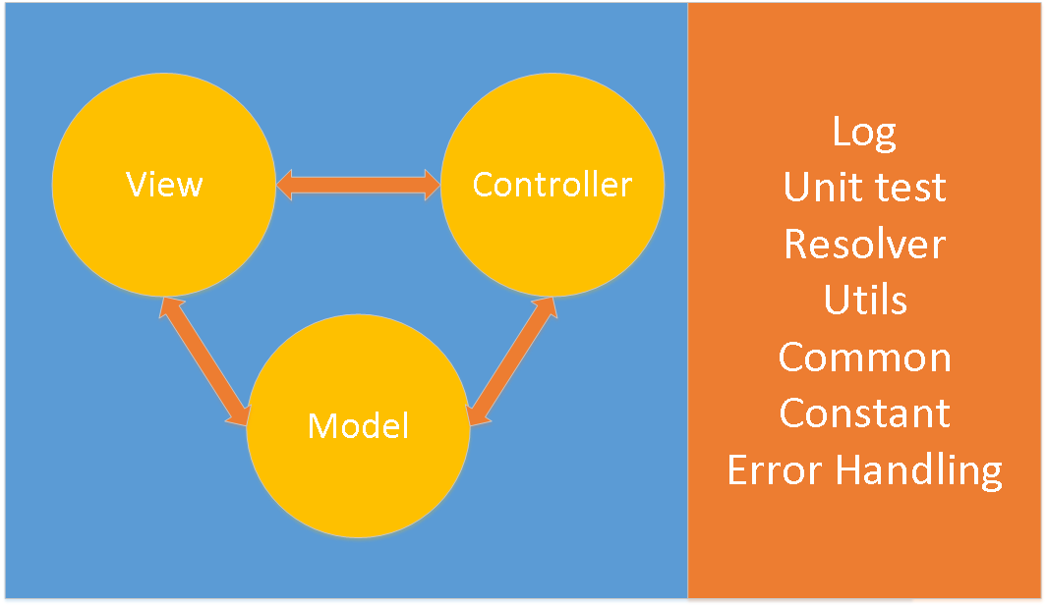

1. Sơ đồ lớp
2. Lược đồ Cơ sở dữ liệu
   1. Danh sách các bảng (Table)

|  |  |  |
| --- | --- | --- |
| STT | Bảng | Mô tả |
| 1 | ThongKe | Lưu trữ thông tin Thống kê. |
| 2 | LoaiThongKe | Lưu trữ thông tin Loại thống kê. |

* 1. Mô tả chi tiết

|  |  |  |  |  |  |
| --- | --- | --- | --- | --- | --- |
| Mã số |  | | | | |
| Tham chiếu | [FR01]- [CLS_8.1] | | | | |
| Tên bảng | ThongKe | | | | |
| Danh sách các cột | | | | | |
| STT | Tên cột | Kiểu dữ liệu | Phạm vi | Thuộc tính | Ghi chú |
| 1 | MaThongKe | int | int | Khóa chính | Mã thống kê xác định duy nhất một bản thống kê. |
| 2 | NgayThucHienTK | datetime |  |  | Thời gian thực hiện thống kê. |
| 3 | NoiDungTK | nvarchar | 100 |  | Nội dung của việc thống kê. |
| 4 | NgayBD | datetime |  |  | Ngày bắt đầu được thống kê. |
| 5 | NgayKT | datetime |  |  | Ngày kết thúc thống kê. |
| 6 | SoTienChi | money |  |  | Số tiền đã chi trong khoảng thời gian thống kê. |
| 7 | SoTienThu | money |  |  | Số tiền đã thu trong khoảng thời gian thống kê. |
| 8 | SLPhongDuocThue | int |  |  | Số lượng phòng đã được thuê trong thời gian thống kê. |
| 9 | SLPhongKhongDuocThue | int |  |  | Số lượng phòng không được thuê trong thời gian thống kê. |
| 10 | SLPhongTrong | int |  |  | Số lượng phòng còn trống. |
| 11 | SLKhachHang | int |  |  | Số lượng khách hàng đã sử dụng khách sạn trong thời gian thống kê. |
| 12 | SLKhachHangDP | int |  |  | Số lượng khách hàng đã đặt phòng trong thời gian thống kê. |

|  |  |  |  |  |  |
| --- | --- | --- | --- | --- | --- |
| Mã số |  | | | | |
| Tham chiếu |  | | | | |
| Tên bảng | LoaiThongKe | | | | |
| Danh sách các cột | | | | | |
| STT | Tên cột | Kiểu dữ liệu | Phạm vi | Thuộc tính | Ghi chú |
| 1 | MaLoaiTk | int | int | Khóa chính | Mã loại thống kê xác định duy nhất một loại thống kê. |
| 2 | TenLoaiTK | nvarchar | 50 | Đánh chỉ mục | Tên của thống kê. |
| 3 | GhiChu | nvarchar | 100 |  | Ghi chú về loại thống kê. |